Savezničke konferencije u II svjetskom ratu

www.maturski.org

SADRŽAJ

Strana

- UVOD....................................................................2

- TEHERANSKA KONFERENCIJA...............................3

- KONFERENCIJA NA JALTI…………………………………….8

- KONFERENCIJA U POTSDAMU…………………………..12

- ZAKLJUČAK…………………………………………………….…17

- LITERETURA…………………………………………………….18

- Strana 1

UVOD

Drugi svjetski rat je otpočeo kao nastojanje Sila nezadovoljnih postojećim poretkom i raspodjelom moći u svijetu. One su se okupile u osovinu koja je težila da nametne svoj društveni, politički, ideološki, kulturni i ekonomski obrazac cijelom svijetu.
Time bi se radikalno izmjenio svjetski poredak i one bi stekle ulogu koja je pripadala Velikoj Britaniji i Francuskoj kao vodećim kolonijalnim i silama pobjednicama Prvog svjetskog rata.
Sile osovine (Njemačka, Italija i Japan) su se planski pripremale za rat i definisale su svoje ciljeve da bi 1940. godine i definisale Trojni pakt. Tu su sticale diplomatsku inicijativu koja se odrazila i na ratištima. Zapadne demokratske sile su bile nespremne i zatečene - ishod je bio pad Francuske i grčevita odbrana Velike Britanije.
SSSR; ideološki, drušveno, politički i ekonomski; sasvim drugačija sila od zapadnih demokratija je 1939. ušao u pakt sa Njemačkom. Međutim, uslijedio je najžešći rat u istoriji čovječanstva. Ostajući bez izbora, ideološki suprostavljeni, SSSR i Zapadne sile su ušle u vojno-politički savez.
Stanje na frontovima se mjenjalo od 1943. godine u korist savezničkih sila i nametala se potreba održavanja konferencije koja bi usaglasila suprotnosti u interesima koje su sve više izlazile na površinu međunarodnih odnosa.
Oktobra 1941. Zapadne sile SAD i Velika Britanija su donijele Atlantsku povelju koja je precizirala povratak status quo u Evropi, ali se SSSR nametao pobjedonosnim pohodom na njen istok. U toj atmosferi sazvana je prva velika saveznička konferencija sa ciljem uspostavljanja novog poretka.
Tokom rata održane su tri važne konferencije: Teheranska, Jaltska i Potsdamska.

- Strana 2
TEHERANSKA KONFERENCIJA
SASTANAK VELIKE TROJICE

U vrijeme održavanja konferencije bilo je jasno da Sile Osovine gube rat: Italija je već kapitulirala, a Njemačka i Japan bili su u defanzivi. Njihov je otpor međutim bio još vrlo jak i pred Saveznicima su stajali teški zadaci.

Neslaganje Sovjetskog saveza zbog otvaranja drugog fronta u centralnoj Evropi. London vješto i diplomatski izbjegava suočavanje odnosa sa Sovjetima i Washingtonom.
U maju 1943. u Moskvu stiže američki ambasador J. E. Davies, poslan od strane predsjednika Roosevelta, sa namjerom da mu ugovori sastanak sa Staljinom, i u neposrednom razgovoru pokuša riješiti najteže smetnje za bolju saradnju. Nakon pozitivnih reakcija, Staljin je ubrzo promjenio mišljenje i sastanak sa Rooseveltom je
odgodjen.

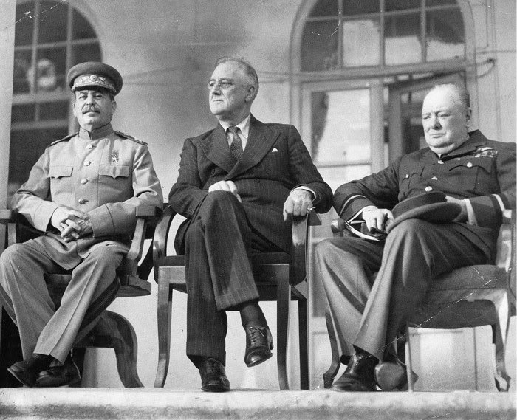
Istorijska fotografija Velike trojice, snimljena u Teheranu 1943.
(Churcill, Roosevelt i Staljin)
- Strana 3

Churchill koji od američko – sovjetskih pregovora nije očekivao pozitivne rezultate, predložio je američkom predsjedniku da se održi sastanak sve trojice vođa, nakon konferencija ministara vanjskih poslova.

Poslije konferencija koje su održane od 15. do 31. septembra u Moskvi, na kojima su zasjedali Molotov, Eden i Cordell Hull, postignut je napredak, uz pozitivnu atmosferu. Nakon povoljnih rezultata, Staljin je pokazao spremnost za sastanak sa zapadnim vođama - Churcillom i Rooseveltom.

Staljin nije prihvatao da napusti svoju zemlju, ali je na kraju ipak prihvatio da se sastanak velike trojiece održi u Teheranu – glavnom gradu Irana, koji je bio okupiran od strane Sovjeta i Britanaca.

Churcill i Roosevelt stižu u Teheran 27.novembra 1943. u pratnji političara i diplomata, kao i članova obitelji. U medjuvremenu stiže i Staljin sa svojom pratnjom.
Iz sigurnosnih razloga američka delegacija je bila smještena u sovjetskoj ambasadi, u čijoj je neposrednoj blizini bila i Britanska ambasada u kojoj je bio smješten Churcill sa svojom pratnjom. Staljin je bio u zgradi u blizini obe ambasade, sto je omogućavalo trojici vodja da mogu lako kontaktirati.

U trodnevnoj konferenciji koja je trajala od 28. novembra do 1. decembra 1943. održane su 4 sjednice. Prije početka prve sjednice, po prvi put su se sreli Roosevelt i Staljin, koji je bio vrlo služben i suzdržan od američkog predsjednika, koji je konstantno pokušavao da pridobije simpatije Sovjetskog vođe.

Prve tri sjednice razgovaralo se o vojnim problemima. Zapadni saveznici su obavjestili sovjete o pripremama na desant u Normandiji, odnosno operaciju >>Overlord<< koja je trebala da počne u maju, ili najkasnije u junu 1944. , čime bi se otvorio dugo najavljivani drugi front u zapadnoj Evropi. Osim iskrcavanja u sjevernoj Francuskoj, Churcill je insistirao i na manjem napadu na tirenskoj i jadranskoj obali, što je odbijeno zbog Staljina koji nije prihvatao ovu akciju. Churcill koji je bio nezadovoljan tokom razgovora, na konferenciji je ostavio vrlo iritantan dojam.

Velika trojica odlučila su da se Turska još prije nove godine mora uključiti u borbu protiv Njemačke, kako bi pomorski kontakti između saveznika bili olakšani.
Staljin je insistirao na utvrđivanje tačnog datuma napada, kao i odabiru čovjeka koji će nositi najveću odgovornos, tj. komandanta operacije >>Overlord<<, za koju je predložen američki general Eisenhower.
- Strana 4

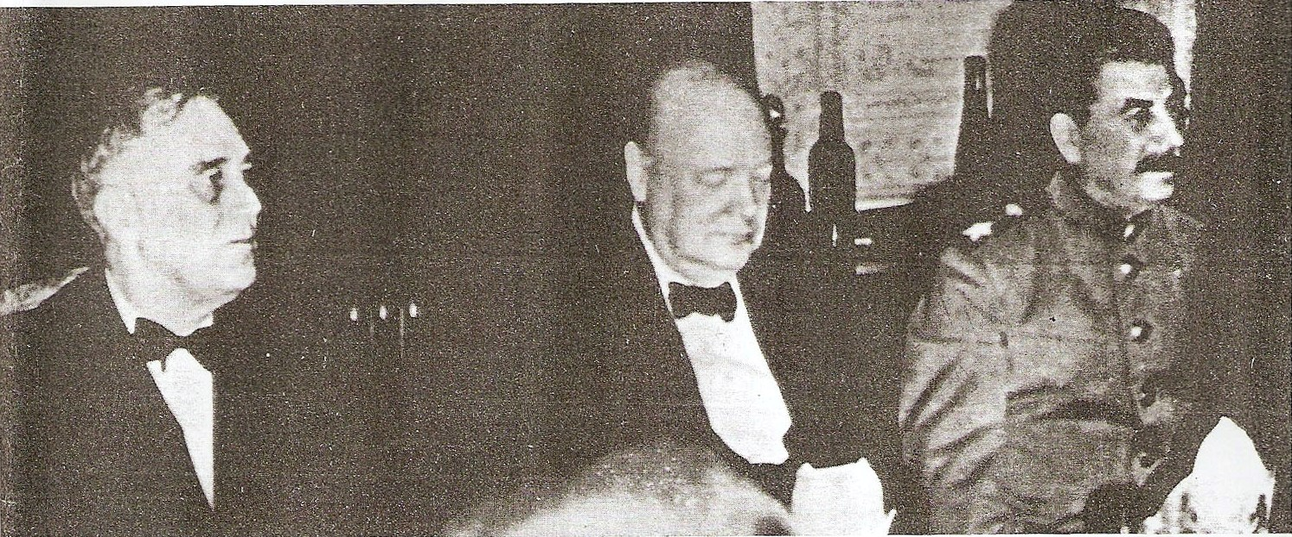
Velika trojica za večerom, povodom Churchillova rođendana koja ih nije ,kako izgleda, mnogo oraspoložila.

Staljin je obećao veliku ofanzivu, prije početka invazije, kako bi jače vezao Nijemce na istoku. Razgovori o vojnoj situaciji Staljina su znatno oraspoložili, pa ja na kraju saveznicima čak počeo dijeliti savjete o nekim taktikama i tehnikama maskiranja koje je koristila Crvena armija u borbama protiv Nijemaca.

Predsjednik Roosevelt je i dalje pokušavao da pridobije Staljina, za svoje planove o novom međunarodnom poretku nakon rata. Plan da diskreditiranu Ligu naroda, zamijeni Organizacija ujedinjenih naroda, sovjeti su prihvatili, iako se nisu slagali sa nekim odredbama plana, i jasno su dali na znanje da ova buduća organizacija nebi smjela nametati zakone svjetskoj sili, poput Sovjetskog saveza.

Pitanje Poljske se na konferenciji spominjalo više puta. Britanska vlada je imala političku i moralnu obavezu prema poljskoj vladi u Londonu, jer su se poljski vojnici hrabro borili u Africi i Italiji. Roosevelt je takođe podržavao Poljsku sprovodeći svoje planove, jer su se u skorije vrijeme bližili izbori, na kojima je 6 miliona glasača poljskog porijekla.

Poljska je pružala žestok otpor otcjepljenju njenih istočnih teritorija, i njihovom pripajanju SSSR-u, pa su razgovori sa Staljinom na ovu temu, pridobili karakter svađe.
Roosevelt i Churcill su zamislili da se Poljska proširi zapadno i da tzv. Curzonova linija bude istočna granica, što je Sovjetima bilo neprihvatljivo, jer Staljin nije odstupao od svojih teritorijalnih zahtijeva.
- Strana 5
Kraljevska vlada Jugoslavije, na Teheranskoj konferenciji nije uspjela postići gotovo ništa. Velika trojica su se složila da jugoslovenskim Partizanima treba pružiti podršku u vojnoj opremi i materijalu, kao i operacijama savezničkih komandanata.
Dogovoreno je da će se Jugoslavija kao država u potpunosti obnoviti u teritorijalnom integritetu i nezavisnosti, s tim što će se otvaranje njenih zapadnih granica prema Italiji riješiti nakon rata.

Što se istočnih granica Njemačke, svi su se složili da Poljska dobije teritorij do Odre, a ispunjeni su i Staljinovi zahtjevi da SSSR dobije sjeverni dio Istočne Pruske s Konigsbergom. Prihvaćena je i ideja da se masovno protjeraju Nijemci sa istočnoevropskih područja. Raspravljalo se i o budućnosti Njemačke, kao i njenih stanovnika, kao i o prijedlogu američkog predjsdnika Roosevelta da se Njemačka decentralizuje, odnosno da se formira 5 autonomnih država, dok bi dva strateška regiona bila pod međunarodnom kontrolom.

Churchillova ideja je bila da se Pruska potpuno odvoji od ostatka Njemačke, dok je Staljin mnogo razumnije i racionalnije posmatrao Njemačku problematiku, za razliku od svojih zapadnih saveznika. Staljin se nije slagao sa idejom za vještačku podjelu Njemačke, ali se složio da treba obnoviti Austriju. Isto tako Staljin je upozoravao svoje sagovornike, na nevjerovatnu sposobnost Nijemaca da se regenerišu nakon poraza, što se svakako pokazalo poslije I Svjetskog rata. To je bio razlog zašto je smatrao da su garancije zapadnih sila protiv oživljavanja Njemačkog imperijalizma i militarizma nedovoljne. Staljinov ne baš taktitčan prijedlog, da se likvidira 50 000 – 100 000 nosilaca njemačkog ekspanzionizma, Churchill je odbio na vrlo emotivan način, dok su ostali to shvatili kao šalu.

Konferencija u Teheranu je završena 1. decembra 1943. , potpisivanjem sažete izjave, kao i specijalne izjave Velike trojice o Iranu, po kojoj je ovoj zemlji obećana ekonomska pomoć, kao i suverenitet nakon rata.

Učesnici konferencije bili su zadovoljni postignutim rezultatima i dogovorima, posebno Amerikanci, koji to nisu krili u svojim izjavama. Nakon konferencije, odnosi među savezničkim silama su znatno poboljšani. Postignuti su značajni dogovori na političkom i vojnom planu, kao i postignuti napredak u rješavanju aktuelnih problema.
Sovjetski savez je postigao najveći uspjeh na Teheranskoj konferenciji, prije svega zahvaljujući Staljinovom realističkom i racionalnom, kao i dobro sračunatom istupanju i ponašanju. Međutim ništa manji uspjeh, nisu zabilježile ni zapadne sile, sa svojim prijedlozima, kao što su osnivanje Ujedinjenih naroda, budućnost Italije, kao i sovjetsko učestvovanje u ratu protiv Japana.
- Strana 6
Možda bi predstavnici zapadnih sila, Churchill i Roosevelt, postigli i veći uspijeh za svoje zemlje na konferenciji, da su imali na umu poslijeratne odnose, i da su dosli sa konkretnim prijedlozima, kao i jasnijim i boljim izborom prioriteta. Međutim i tad bi se moralo voditi računa o velikoj ulozi Sovjetskog saveza u međunarodnoj politici. Teheran je bio mjesto, gdje se Sovjetski savez po prvi put bez sumnje pokazao kao svjetska sila.

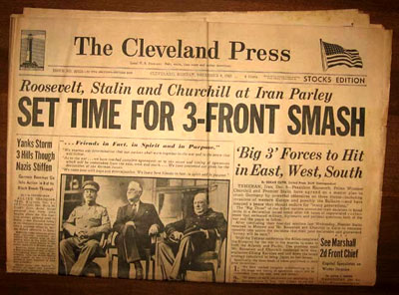

Novinski članak The Cleveland Press, ponedeljak 6. decembar 1943.

- Strana 7
KONFERENCIJA U JALTI

Subota, 3. februar 1945., tzv. avion >>Sveta krava<< američkog predsjednika slijeće na aerodrom Saki na Krimu. Predsjednika Roosevelta, američkog ministra Stettiniusa i ambasadora Harrimana dočekuje Molotov. Nedugo nakon toga stigao je i Britanski premijer Churchill, koji je odmah zahtijevao da vidi Roosevelta, nakon čega je izašao iz aviona, a potom je izvršen i obilazak počasne straže.

Na putu od aerodroma prema Jalti, američki predsjednik je vrlo znatiželjno promatrao okolinu koja je bila prekrivena snijegom, što ga je jako podsjećalo na američki srednji Zapad. Okolo su se mogli vidjeti sovjetski vojnici, i mnoštvo ljudi koji su radoznalo posmatrali. Nakon nekoliko sati putovanja počeli su se penjati oštrim serpentinama na najviši vrh krima, a zatim se spustili prema Crnom moru, gdje je klima puno blaža.
Rano ujutro američka delegacija na čelu sa predsjednikom Rooseveltom, stiže u palaču >>Libardia<<, u koju su smješteni, dok su britanci bili smješteni dvadeset kilometara dalje u palači >>Voroncov<<.

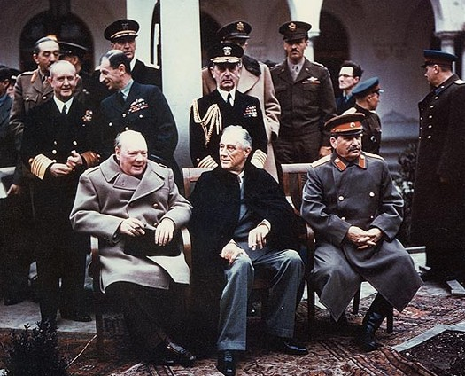
4. februar 1945. – konferencija u Jalti
- Strana 8
Krajem 1944. ponovni sastanak Velike trojice je bio neophodan, jer je rat bio pri kraju, bilo je potrebno donijeti nova rješenja, kako za Njemačku, tako I za poslijeratni svijet. Bilo je potrebno razmotriti i pitanje Poljske, koje je bilo u novoj fazi.

Nakon ustanka u Varšavi politička situacija nije bila ništa bolja, dok je Staljin priznanjem Lublinskog komiteta za poljsku vladu, odbacio poljsku Vladu u Londonu, od kojih je samo Mikolajczyk tolerisao postupke Moskve. Sličan problem se pojavio i sa jugoslavijom, jer je bilo potrebno pronaći način da izbjeglice iz Londona surađuju sa Titom, iza kojeg je stajala uspješna i dobro organizovana narodnooslobodilačka vlast.
Churchill je poslije putovanja u Atenu, koja je bila oslobođena, na njegovo veliko zadovoljstvo, primijetio je da je američki predsjednik Roosevelt sada oslobođen od pritiska unutrašnjopolitičkih problema, koje je imao prije izbora za pradsjednika. Roosevelt je bio spreman za novi sastanak na vrhu sa istočnim saveznicima nakon Teherana, međutim Staljinu nije odgovaralo mjesto sastanka na području Sredozemlja, pa je za novu konferenciju predložio Jaltu na Krimu.

Churchill koji inače ne voli zimu, ipak je prihvatio plan putovanja, kojem je dao šifru >>Argonaut<<. Sutradan je stigao i Staljin, koji je posjetio Churchilla i Roosevelta. Sa Churchilom je raygovarao o vojnoj situaciji, dok je sa američkim predsjednikom raspravljao o De Gaulleu, kao I njegovim pretjeranim zahtjevima o položaju Francuske, kao i razaranjima i užasnim zločinima koje su Nijemci počinili u Ukrajini.

Na prvim pregovorima, general Antonov, šef sovjetskog generalštaba, govorio je u ime SSSR – a , izvještavajući stanje na raznim frontama, dok je general Marshall govorio o svim ostalim frontama, čime se razvila površna diskusija.Od 5. do 11. februara radno vrijeme je bilo organizovano tako da su dopodne bila međusobna savjetovanja i vojne konsultacije, dok su se u popodnevnim satima vodile sjednice svih delegacija.

Prvo se raspravljalo o pitanju Njemačke. Rooseveltova ideja je bila da se podijeli na pet ili sedam dijelova, s čim se Staljin djelimično slagao, dok je Churchill imao drugu zamisao – da se formira sjevernonjemačka i južnonjemačka država, a da se izvrši internacionalizacija Ruhrske oblasti. Pošto je ovo bilo pitanje, o kojem se kako je izjavila Velika trojka, ne može raspravljati na par sati, jer je bilo potrebno razrađivanje ideje i plana o podjeli Njemačke teritorije, na prijedlog američkog predsjednika, koji je i sam bio loše pripremljen po pitanju Njemačke problematike, ovo pitanje prepušteno je ministrima vanjskih poslova, da u kraćem vremenskom periodu sastave notu o podjeli teritorije. U načelu su se složili da Francuzima treba biti dodijeljena jedna okupaciona zona na području koje budu dobile Amerika i Britanija po završetku rata.
- Strana 9
Majski, koji je bio ambasador u Londonu, bio je specijalno zadužen za pitanje njemačke ratne odštete. Moskva je zahtijevala mašineriju i aparate iz njemačkih tvornica, kako bi obnovili svoju razorenu industriju, i uz to godišnje plaćanje odštete na deset godina, kako bi se oporavili od strahovitog razaranja od strane Njemačke. Smatrali su kako bi se trajno uspostavio mir i sigurnost na području Evrope, ako bi Njemačka bila razoružana i prinuđena da plati ratnu odštetu.

Bilo je potrebno Njemačku tešku industriju smanjiti za 20%, odnosno tvornice željeza, čelika i električne centrale, kao i hemijsku industriju, dok je ratna industriju, kao što su fabrike aviona i sintetičkih naftnih derivata, trebala totalno nestati. Sa onim što je preostalo , Nijemci su nekako trebali opstati, ali je i taj dio industrije bilo potrebno staviti pod savezničku kontrolu.

Po Majskom i Staljinu ratna odšteta koju je Njemačka stvorila, se jednostavno nije mogla nadoknaditi, s obzirom na neprocjenjiva razaranja i gubitke. Sovjetski savez je zahtijevao odštetu od 10 milijardi dolara, što su zapadni saveznici razumjeli, ali nisu vjerovali da je to izvodljivo s obzirom na ranija iskustva sa Njemačkom poslije I Svjetskog rata, kada je za ratnu odštetu traženo mnogo manje. Nakon prijedloga Roosevelta i Churchilla da konačan ishod po ovom pitanju donese specijalna komisija, Staljin je zahtijevao na konkretnim smjernicama, jer je ovo ta SSSR bilo vrlo važno pitanje.

U februaru, na dnevnom redu bila su pitanja organizacije svjetske sigurnosti, kao i problem Poljske. Staljin je postavio nekoliko realističkih i kritičkih pitanja, i upozorio da bi najveća opasnost za svjetski mir nastala kad se Velika trojica međusobno ne bi složila.

Prijedlog Roosevelta i Stettiniusa je bio da svi članovi koji su u vijeću sigurnosti, imaju pravo veta, odnosno ako se između njih ne bi mogao pronaći kompromis, onda se odluka ne bi mogla ni sprovesti. Nakon konstantnog uvjeravanja, SSSR se složio sa ovim prijedlogom, ali pod uslovom da Sovjetski savez dobije glasove za Ukrajinu i Bjelorusiju, kao što su to inače imala i četiri britanska dominiona.

Roosevelt je pitanje Poljske otpočeo vrlo nespremno i nejasno, na šta se Churchill nadovezao i zaključio da anglosaksonska strana, slaže s Curzonovom linijom kao poljsko – sovjetskom granicom i uključivanjem Lavova u SSSR. Za Churchilla pitanje granica Poljske i nije bilo tako važno, jer se zalagao da Poljaci budu gazde u svojoj kući, što je Staljin i morao razumjeti, jer je Britanija 1939. i ušla u rat sa Njemačkom zbog Poljske, i za Britaniju bi bilo neprihvatljivo da Poljska ne dobije suverenitet i nezavisnost, i postane slobodna država. Staljin je odgovorio da za njega pitanje Poljske ne predstavlja samo pitanje časti, kao za Churchila, nego i pitanje sigurnosti.
- Strana 10
Poljacima nije išlo u prilog to što su u prošlosti bili prilično antisovjetski raspoloćeni, a uz to je Poljska stoljećima služila kao odskočna dasla za napade na Rusiju. U proteklih trideset godina, Nijemci su dva puta iskoristili Poljsku za napad na SSSR, što i jeste razčog zašto se Staljin pribojavao za sigurnost Sovjetskog saveza. Staljin je prihvatao Lublinski komitet, za koji je smatrao da nije tako loš, jer je imao demokratsku osnovu, međutim Churchill je na to odgovorio, da po njegovim informacijama trećina poljskog naroda ne prihvata Lublinski komitet, i da su postoji opasnost od izbijanja građanskog rata, što bi oslabilo Poljsku.

Drugi dan je nastavljena rasprava o poljskom pitanju, koje je bilo najneugodnije pitanje tadašnje ratne koalicije. Krajnji razultat je bio pomicanje Poljske granice dvjesta kilometara ka zapadu. Staljin je obećao da će u roku od mjesec dana odrđati slobodne izbore, koji bi omogućili ulazak u privremenu >>Varšavsku vladu<< političarima kao što je Mikolajczyka.

Postojala je takozvana >>Tajna Jalte<<. Amerikanci su sa SSSR – om pregovarali o uključenju u rat na Dalekom istoku, što je Staljin i prihvatio, da stupi u rat sa Japanom dva do tri mjeseca nakon kapitulacije Njemačke, a zauzvrat bi dobio bazu Port Arthur, kao i zajedničku upravu nad željeznicom u južnoj Mandžuriji, Kurilska ostrva, i južni Sahalin. SAD je insistirao na ulasku u rat SSSR – a sa Japanom, jer se nije nazirao kraj rata na Pacifiku.

Bila je to posledja konferencija Velike trojice, prije pada i kapitulacije Njemačke – sastanak na kojem nije bilo bitnih ratnih briga i koji je protekao u najboljem raspoloženju.

Na konferenciji u Jalti, spomenuto je i pitanje Jugoslavije. Na posebno zauzimanje od strane Britanaca, donijeta je odluka 10. februara da maršalu Titu i Ivanu Šubašiću preporuči da provedu sporazum koji je postignut između Nacionalnog komiteta i kraljevske vlade, da članovi skupštine Kraljevine Jugoslavije, koji su birani na posljednjim izborima 1938. godine, koji nisu surađivali sa okupatorom, mogu biti uključeni u Antifašističko vijeće narodnog oslobođenja Jugoslavije (AVNOJ), te zakoni koje donesu naknadno potvrdi i Ustavotvorna skupština.

- Strana 11
KONFERENCIJA U POTSDAMU

Potsdam je grad u neposrednoj blizini Berlina sa dvorcem Tempelhof, izgrađenim u doba Vilhelma Hoencolerna kralja Pruske koji je postao i car ujedinjene Njemačke. U istoriju je ušao poslije završetka Drugog svjetskog rata kada je bio pod sovjetskom kontrolom.
Ljeto 1945. godine bilo je u znaku konferencije koja je održana od 17. jula do 2. avgusta te godine. Na konferenciji su učestvovali predstavnici tri pobjedničke velesile. SSSR je predstavljao generalni sekretar Komunističke partije Josif Visarionovič Staljin, Sjedinjene Američke Države Hari Truman, koji je preuzeo predsjedničku dužnost poslije Roosveltove smrti, a Velika Britanija je promjenila učesnike usljed održavanja opštih izbora koji su donijeli promjenu vlade - Churchilla je zamjenio Klement Atli.

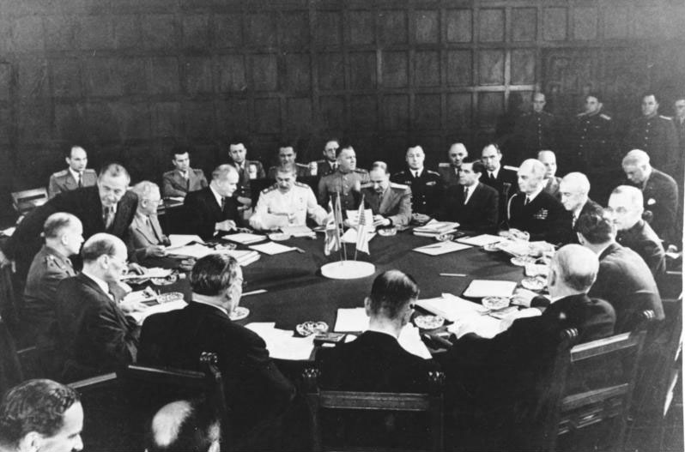Potsdam (Berlin) - konferencija vodećih državnika troje savezničkih snaga SSSR-a, Velike Britanije i Sjedinjenih Američkih Država od 17 Jula do 2. Avgusta 1945.
- Strana 12
Ključni problemi koji su se rješavali na konferenciji mira bili su svedeni na uspostavljanje poslijeratnog poretka (prvenstveno evropskog), pitanja sklapanja mirovnih sporazuma i suočavanje sa posljedicama ratnih razaranja i genocida.
Evropa je uoči konferencije bila potpuno ruinirana usljed ratnih razaranja i bila je pred novim početkom i obnovom života i infrastrukture.
Države su se nalazile na različitim ratnim stranama i bile su suočene sa porazom ili su, kao pobjednice, nastojale da izdejstvuju izvjesne teritorijalne dobitke na račun poraženih. Doduše, za razliku od 1919. godine, nije bilo radikalnih promjena granica. Međutim, radikalnija izmjena granica nametala se po pitanjima Njemačke i Poljske. Potsdamska konferencija je bila u znaku definisanja odnosa pobjednika i poraženih.
U međuvremenu, SSSR je de facto držao pod vojno-političkom kontrolom cjelokupnu istočnu Evropu. Poljska, Čehoslovačka, Mađarska, Rumunija, Bugarska, kao i djelovi Njemačke i Austrije bili su pod sovjetskom kontrolom, a Jugoslavija i Albanija pod jakim ideološkim i političkim uticajem. Tako je istočno od Alpa, Evropa bila pod interesnom sferom komunističkog giganta. Staljin je strogo vodio računa o odbrani ratnih tekovina ne želeći da se one dovedu u pitanje eventualnim dopuštanjem slobodnih parlamentarnih izbora u istočnoevropskim zemljama.
Svjestan ideoloških razlika u odnosu na Zapadne demokratije, on je vodio računa o pozicioniranju sovjetskih interesa u Evropi. Na ruku tome išla mu je činjenica da je glavnina tih zemalja bila proosovinska (Mađarska, Rumunija i Bugarska).
S obzirom da je na Konferenciji u Jalti već rješeno pitanje interesne podjele, konferencija u Potsdamu je otvorila pitanje Poljske jer su tu interesi bili podjeljeni, ali su Sovjeti već držali ovu zemlju pod čvrstom kontrolom jer su bili u istočnim djelovima Njemačke. Stanje na terenu im je išlo u prilog da pridobiju u potpunosti i diplomatskim putem Poljsku
Zapadne sile učesnice konferencije su bile u znaku unutrašnjepolitičkih promena. U Velikoj Britaniji je došlo do neočekivanog ishoda parlamentarnih izbora. Laburistička partija je teško porazila Konzervativne rivale predvođene ratnim premijerom Churchilom. Došlo je do situacije da je Churchill morao da svoje mjesto učesnika konferencije prepusti Klementu Atliju, lideru Laburista koji je, u međuvremenu, stupio na mjesto premijera Ujedinjenog Kraljevstva.
- Strana 13
Bez obzira na činjenicu da je građanska levica pobjedila u Britaniji, Atli nije bio naročito popustljiv prema Sovjetima. U suštini, pitanje podjele interesa u Evropi je rješavano Sovjetsko-Britanskim dogovorom uz Američko posredovanje. Ta praksa je nastavljena i na Potsdamskoj konferenciji.
U Sjedinjenim Američkim Državama 12 aprila 1945. došlo je do velike tuge. Frenklin Ruzvelt, iscrpljen teškom bolešću, umire poslije 16 godina vladavine (bio je najviše puta izabran za predsjednika SAD). Kao čovjek koji je stvorio New Deal ušao je u istoriju kao čovjek za čije je vladavine SAD izašla iz krize i postala supersila. SAD su iščekivali novi zadaci - da definiše interese u Evropi i svijetu u situaciji kad joj se SSSR nametao kao nova supersila suprtstavljena ideološki i društveno-ekonomski.
Dodatnu teškoću u bavljenju interesnom podjelom Evrope za SAD je zadavao još uvijek nezavršen Američko-japanski rat na Pacifiku. Borba "korak po korak" činila se beskrajno napornom a japanska odlučnost da se pruži odsudan otpor je nalagala da se nađe rješenje za brzim okončanjem rata. Amerikanci nisu smjeli da prepustaju slučaju Japan u uslovima kad je pitanje odnosa sa SSSR-om bilo sve aktuelnije i sve je bilo očiglednije da je riječ o savezništvu iz ratne nužnosti.
U međuvremenu, izvršena je proba atomske bombe kao novog razornog oružja i prvog oružja za masovno uništenje. U pustinji Alamgordo u Novom Meksiku je 16. jula uspješno testirano oružje kojim je trebalo da se prekine ratovanje sa Japanom. Time je realizovan "Menhetn projekt" čime su htjeli da pridobiju Japan na potpisivanje deklaracije 26. jula 1945.
U toj atmosferi Hari Truman je, kao dotadašnji potpredsjednik, preuzeo dužnost predsjednika SAD. Novi predsjednik će biti i stvaralac tzv. Trumanove doktrine koja je predstavljala borbu protiv komunizma i njegovog uticaja u Evropi. Ona je doprinijela da zapadna Evropa ostane imuna od komunizma i pored činjenice da su krajnji ljevičari bili moćni u Italiji i Francuskoj. Ishod konferencije bila je Potsdamska deklaracija.
Njemačka je morala da se suoči sa denacifikacijom, demokratizacijom, dekartelizacijom, demilitarizacijom i decentralizacijom. To je podrazumjevalo da je ova zemlja morala da radikalno raskrsti sa prošlošću i da se odrekne ne samo nacizma već i prusko-aristokratskog modela kojim je Njemačka i nastala.
- Strana 14
Njemačka i Austrija su bile podjeljene na okupacione zone SAD, SSSR, Velike Britanije i Francuske. Istovremeno, dogovorena je i okupaciona podjela Berlina i Beča po istom ključu (četiri okupaciona kvarta). SSSR je dobio izvjesne teritorije u zamjenu za pristanak istočnog giganta da prepusti znatne djelove austrijske i nekada pruske prestonice.
Istok Njemačke i sjeveroistok Austrije su bili pod sovjetskom kontrolom, jugoistok Njemačke i sjeverozapad Austrije pod američkom, sjeverozapad Njemačke i jug Austrije pod britanskom, a zapad Austrije i jugozapad Njemačke pod kontrolom Francuske. Njemačka do 1949. i Austrija do 1955. ostaće pod okupacionom podjelom do definisanja poslijeratnog položaja (podjele Njemačke na SR Njemačku i Njemačku DR i definisanja Austrije kao neutralne).
Odlučeno je da se ratni zločinci kazne osnivanjem Tribunala za ratne zločine koji će zasjedati u Nirnbergu. Tom prilikom svijet je saznao za strahote rata i genocida koji je izazvao zgražavanje civilizovanog svijeta. Njemačka je automatski morala da se odrekne svih aneksija koje je izvela prije i tokom rata (Sudeti, Alzas, Lorena, Austrija, donja Štajerska), ali i da se odrekne istočne Pruske, glavnine Pomeranije i Šleske.
Konferencija je potvrdila egzodus Njemaca iz Istočne Evrope - preko 11 miliona Njemaca je trajno napustilo Poljsku, Čehoslovačku i sve druge zemlje u kojima su bili značajna manjina (Jugoslavija, Mađarska, Rumunija). Dogovorene su ratne reparacije koje su uključivale redukovanje njemačke industrije u korist SSSR-a. Nemačka ratna i teška industrija koja je bila sa njom u sprezi su morale biti uništene u potpunosti čime je sprovedena dekartelizacija Njemačke.

Uništenjem ratne industrije spriječena je eventualna ekonomska podrška militarzmu. Izvedena je industrijaka decentralizacija i razvitak je podređen lakoj industriji i poljoprivredi čime se otvarao prostor za unapređenje životnog standarda.

- Strana 15
Poljska je bila u fokusu konferencije. Međutim, zapadne sile su ustuknule i odlučile da priznaju "Lublinsku vladu" čime je Poljska postala prosovjetska i komunistička. Emigrantska vlada u Londonu je izgubila svaku ulogu i postala prošlost. Poljaci u britanskoj službi su mogli da se vrate u otadžbinu.
Poljske granice su bile izuzetno važne. Prema SSSR-u je definisana tzv. Kerzonova linija (prijedlog rusko-poljske granice iz 1919-te) sa izvjesnim izmjenama jer Lavov nije predviđen Poljskoj, već SSSR-u. Učesnici konferencije su neosporno potvrdili uključenje istočne Pruske u SSSR, djela istočne Pruske i većeg djela Pomeranije u Poljsku, a oko Šleske se raspravljalo dok ipak nije došlo do popuštanja Zapada, pa je granica išla linijom Odra-Istočna Nisa. Njemačka je trajno ostala bez poljoprivrednih regija i rudničke Šleske.
U aneksu deklaracije podvučeni su uslovi mira za Japan u kojima je zahtjevana od američke strane predaja.
Potsdamska konferencija je prošla i ostavila je trajni pečat na izgled Evrope u narednih pola vijeka. Poljska i Njemačka su glavne teritorijalne tvorevine konferencije. Pored toga riječ je o posljednjoj konferenciji na kojoj su SSSR i zapadne sile bile isto opredjeljene prije izbijanja Hladnog rata koji se naslućivao u osvit "Trumanove doktrine". Japan je umiren sa dve atomske bombe koje su izazvale strah od masovnog i globalnog uništenja uvodeći čovječanstvo u nuklearnu eru.

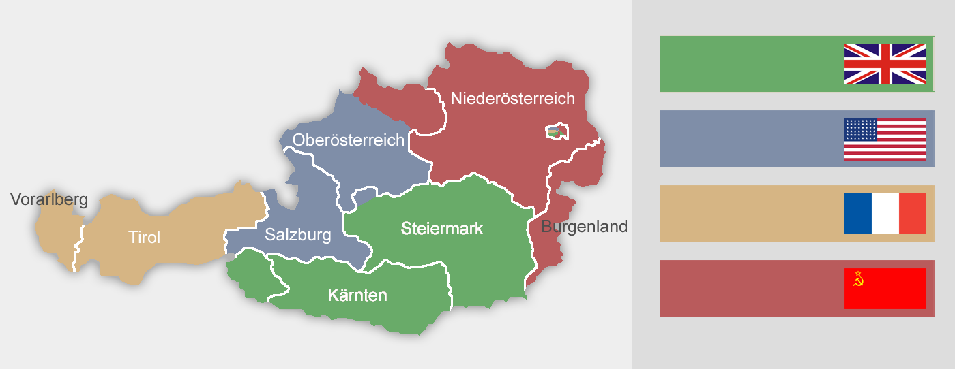
Okupirane zone u Austriji od 1945 – 1955.
- Strana 16

ZAKLJUČAK

Poslijeratni svijet je definitvno izgrađen na mirovnim konferencijama savezničkih sila. Međutim, SAD i SSSR su izašle u prvi plan međunarodnih odnosa kao supersile. Uslijedio je, usljed njihove interesne i ideološke suprotstavljenosti, Hladni rat koji je prijetio svijetu u momentima "opasnog otopljavanja ratnog naboja".

Evropa je bila glavna žrtva Hladnog rata. Njene velesile su, tokom dekolonizacije, potpuno degradirane od nekadašnje pobjedničke slave (Velika Britanija i Francuska) u red počasnih velikih sila.

U toj atmosferi se pojavljuje i ideja evropskog ujedinjenja od nekada ljutih neprijatelja SR Njemačke i Francuske. Od San Franciska do Potsdama je definisan poredak koji i dan danas postoji u uslovima kad je istočni blok doživjeo slom.

- Strana 17

KORIŠTENA LITERATURA

- Drugi svjetski rat, I knjiga.........................................................................

- Drugi svjetski raz, II knjiga........................................................................

- Drugi svjetski rat, III knjiga.......................................................................

- Istorija – udžbenik za 4 razred gimnazije…………………………………………….

- Internet – Wikipedia, slobodna enciklopedija........................................

www.maturski.org

- Strana 18

